附件7：
论文征集说明

一、征文内容
1. 立德树人与课程思政
2. 专业建设规划与应用型人才培养方案编制情况
3. 面向“绿色生产，高质量发展”纺织产业的一流专业建设
4. 面向“数智科技，时尚健康”时代的一流课程建设
5. 面向低碳经济的“新工科”专业建设与“工程认证”
6. 纺织相关专业“卓越工程师计划”培养模式与经验
7. 纺织创意设计应用型人才培养模式创新研究
8. 纺织服装类专业创意设计方向设置与课程群建设
9. 课程建设与教学模式改革创新实践
10.教学内容、教学方法与实践教学改革创新
11.“产、学、研”合作与“产教融合”实践教学基地建设
12.特色学科竞赛组织、指导学生作品创作及其他典型教改经验
二、征文要求
1. 论文为未发表过的原创作品，文责自负。撰写要求文理通顺、主题突出、观点明确、论证充分、结论清晰，对纺织品设计及相关专业建设和相关课程教学模式改革具有推广价值，一般不超过5000字。论文应包含标题、摘要、关键词、正文、参考文献等部分。
2. 论文限 “中国轻纺城·东进杯” 第十五届中国高校纺织品设计大赛指导教师提交。
三、其他事项
1. 会议将组织优秀论文评比，设置一、二、三等奖若干名，并颁发证书与奖金。
2. 投稿文件命名为：学校+姓名+题目。
投稿地址：http://fzds.hmkj.com.cn/。（“中国高校纺织品设计大赛官网”-->教改论文提交）。
3. 联系人：李忠健老师 17774225101
四、论文格式

纺织工程专业……标题（小二黑体）

作者1，作者2（四号楷体）
（新疆大学纺织与服装学院 新疆乌鲁木齐 830046）（五号宋体）

摘 要 本文以我院纺织工程专业参与“红绿蓝”杯全国大学生纺织品设计大赛为例（五号宋体，200字左右）。
关键词 纺织工程；学科竞赛；实践（5号宋体，3~5个关键词）
中图分类号：

（正文宋体4号，全文1.5倍行距）
大学生学科竞赛活动是提升学生专业热情，提高学生创新、实践能力和综合素质的重要载体，……
本文结合我院参加“红绿蓝”……，提高人才培养的质量。
1 竞赛指导工作的组织与实施（一级标题，黑体四号）
（1）赛前动员。每年大赛通知一出来，……。
2 对实践教学改革和课程建设的促进作用
“红绿蓝”杯中国高校纺织品设计大赛对目前进行的实践教学和课程建设的促进作用也日渐显著。主要体现在以下几个方面：
表1 表名（宋体小四加粗，三线格）
2.1 以竞赛为契机，调动学生学习的主动性和积极性（二级标题，黑体小四）
随着我校连续6年参加“红绿蓝”杯中国……
2.2 以竞赛为契机，切实促进实践教学改革
“红绿蓝”杯中国高校纺织品设……根据难易程度、时间长短和现有设备将课程设计、毕业设计任务和竞赛项目完美结合，以达到提高学生实践能力的目的。
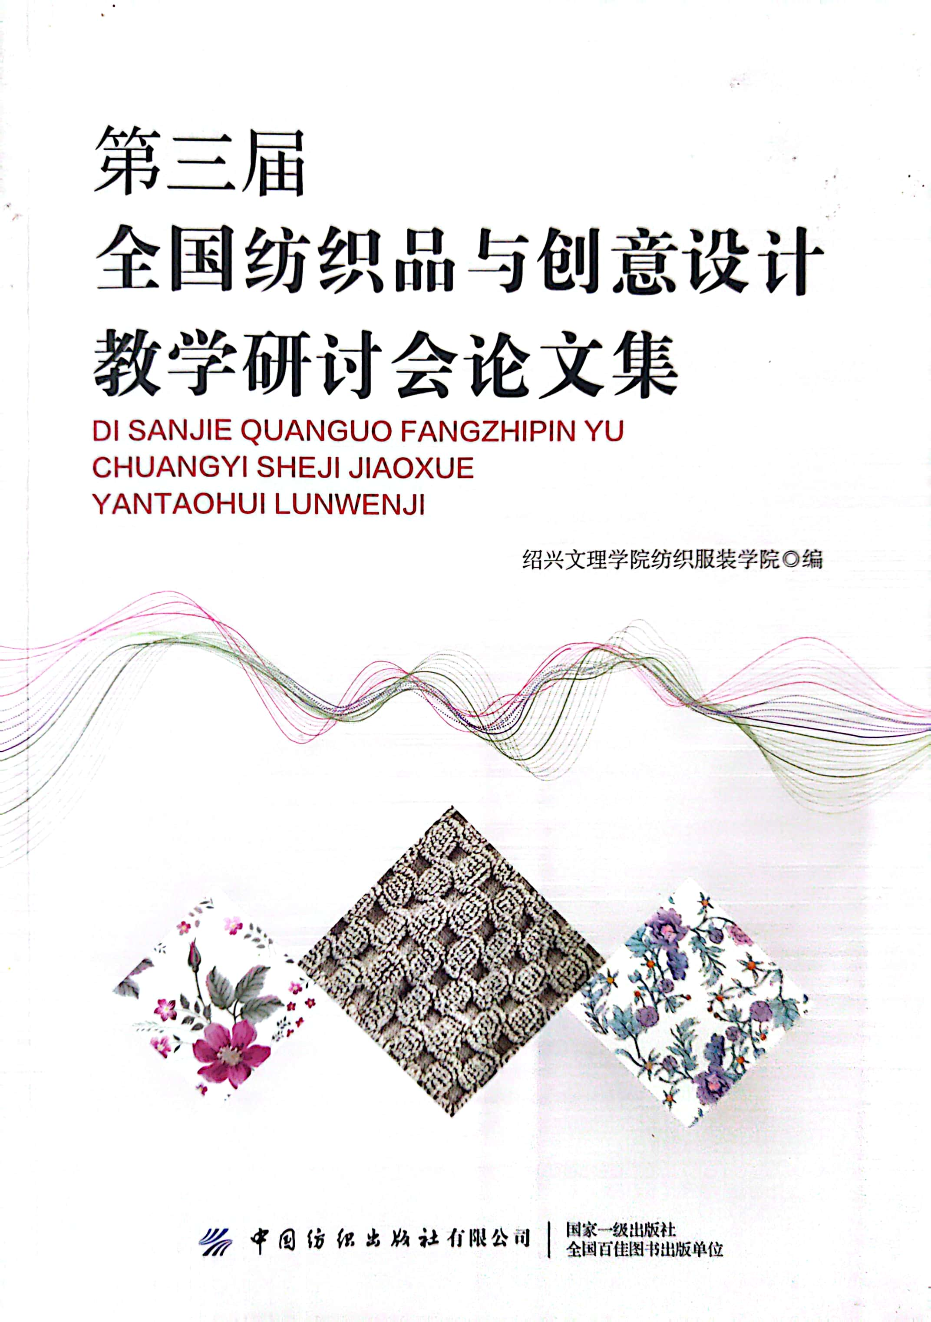
图1 图名（楷体小四）
3 结论
综上所述，大学生学科竞赛是提高学生创新、实践能力和综合素质的重要载体。本文总结我院纺织工程专业从竞赛选手选拔、……。

参考文献
[1] 栗洪彬,孙颖,孙丹,等. 大学生创新意识与创新能力的培养——基于纺织品设计大赛的功能效应[J]. 黑龙江纺织, 2017(1):19-21.
[2] 张艳明. 基于纺织品设计大赛的创新能力培养和课程改革探索与实践[J]. 轻工科技, 2015(7):191-193.
[3] 刘慧娟,苏玉恒. 论基于学科竞赛平台的创新型工程科技人才培养[J]. 河南工程学院学报(社会科学版), 2013,28(1):92-94.
[4] 汪烈军,贾振红,地里木拉提·吐尔逊. 机器人设计大赛促进相关专业实践教学的改革与建设[J]. 电气电子教学学报, 2009(9):110-112.

基金项目：纺织……课题（项目号）。
作者简介：作者（1985—），女，教授，博士。主要研究方向为……。E-mail：……。

